**爬虫新闻入库核对界面使用方法**

1. 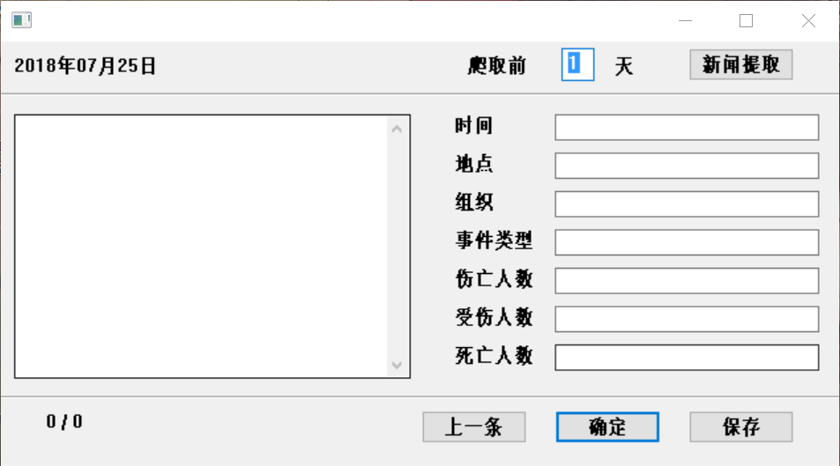运行main.py文件可以看到如下界面：默认爬取前一天的新闻，也可以手动设置爬取的时间，点击新闻提取，此时需要等待几分钟进行新闻的自动爬取和实体抽取。
2. 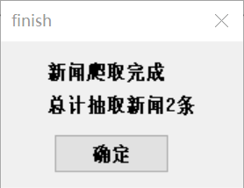显示如下界面表示爬取和抽取完成，点击确定关闭界面。
3. 显示如下界面：在以下界面内可以进行新闻的实体核对，点击确定进入下一条，点击上一条回退到上一条编辑，注意此处的时间规定以“2018.07.25”的格式。点击保存进行入库

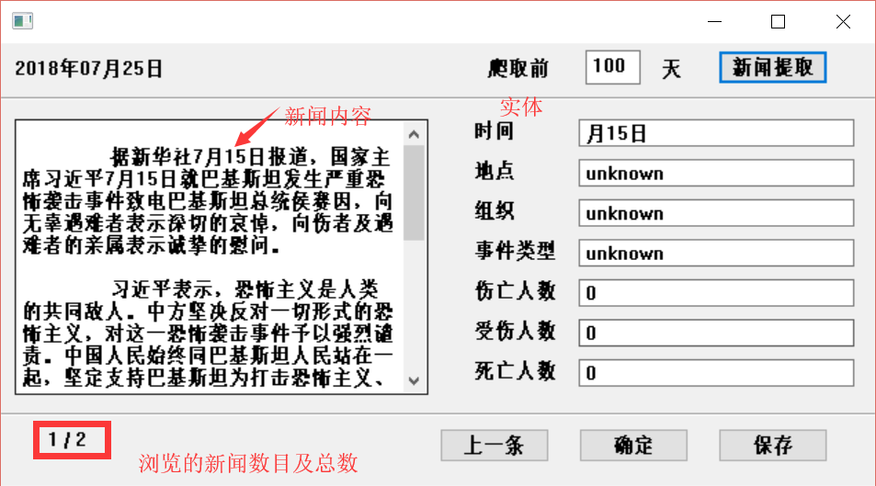

1. 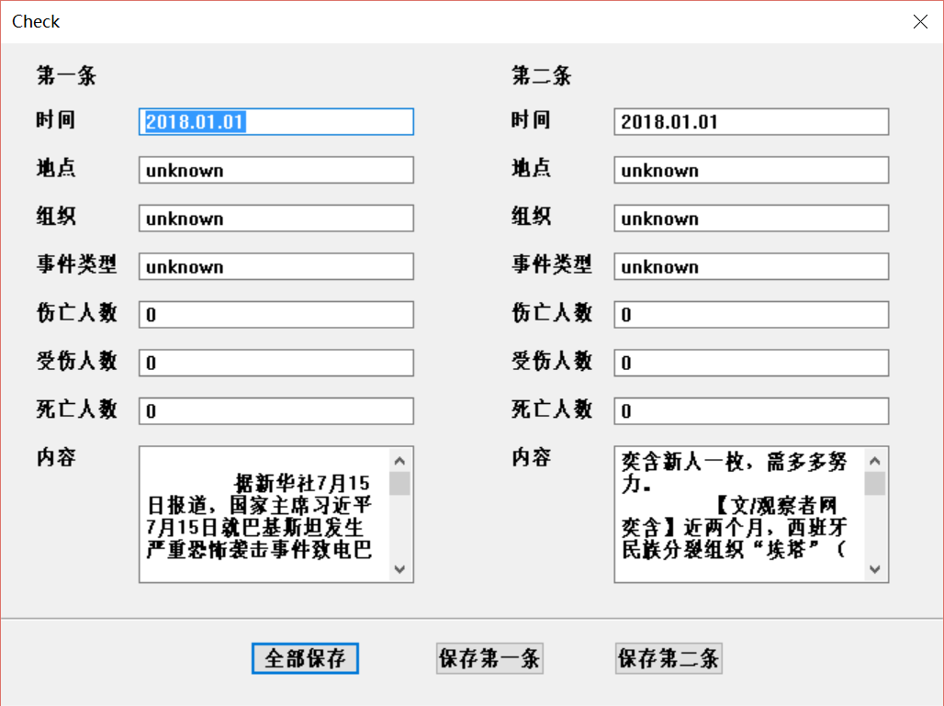存储时，当发现两个时间被判断为同一个事件时，会出现以下界面。如果判断到两条为不同的新闻，则点击全部保存，如果两条确认为同一条新闻，则根据新闻内容以及实体完善入库信息，同时点击保存更改完善后的那一条。

**界面入库核对程序问题**

1. 程序如何判断两个新闻是同一条。
2. 爬虫程序从Python2到Python3更改以后出现了爬取数据减少，爬取出错而被丢弃的情况，并且有很多爬虫程序已经不能使用，需要重新写。